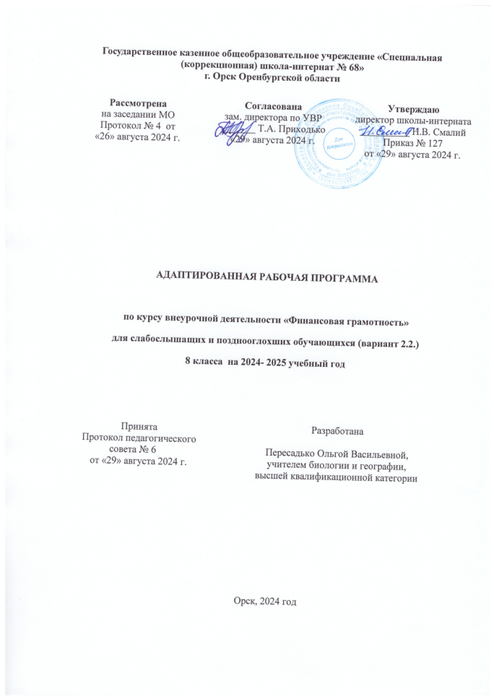

**Пояснительная записка.**

Исходными документами для составления рабочей программы являются:

1. Федеральный закон от 29.12.2012 г. № 273-ФЗ «Об образовании в Российской Федерации» ст. 28;
2. Приказ Министерства просвещения РФ от 31 мая 2021 г. № 287 “Об утверждении федерального государственного образовательного стандарта основного общего образования”
3. Приказ Министерства просвещения РФ от 24 ноября 2022 г. № 1025 “Об утверждении федеральной адаптированной образовательной программы основного общего образования для обучающихся с ограниченными возможностями здоровья”

5.   Авторская программа по финансовой грамотности, 5—7 классы, авторы программы: Е. А. Вигдорчик, И. В. Липсиц, Ю. Н. Корлюгова. М.: «ВИТА-ПРЕСС» - 2017.

6. Авторская программа по финансовой грамотности. 8–9 классы общеобразоват.орг. Авторы программы: Е. Б. Лавренова, О. И. Рязанова, И. В. Липсиц. М.: «ВИТА-ПРЕСС» - 2017.

7. Учебный план на 2024 – 2025 учебный год ГКОУ «Специальная (коррекционная) школа-интерната № 68».

**Актуальность данной программы** продиктована развитием финансовой системы и появлением широкого спектра новых сложных финансовых продуктов и услуг, которые ставят перед гражданами задачи, к решению которых они не всегда готовы.

Финансовая грамотность - необходимое условие жизни в современном мире, поскольку финансовый рынок предоставляет значительно больше возможностей по управлению собственными средствами, чем 5—10 лет назад, и такие понятия как потребительский кредит, ипотека, банковские депозиты плотно вошли в нашу повседневную жизнь. Однако в настоящий момент времени ни нам, ни нашим детям явно недостаточно тех финансовых знаний, которыми мы располагаем. При этом нужно учитывать, что сегодняшние учащиеся — это завтрашние активные участники финансового рынка. Поэтому, если мы сегодня воспитаем наших детей финансово грамотными, значит, завтра мы получим добросовестных налогоплательщиков, ответственных заемщиков, грамотных вкладчиков

**Новизной данной программы** является направленность курса на формирование финансовой грамотности учащихся на основе построения прямой связи между получаемыми знаниями и их практическим применением, пониманием и использованием финансовой информации на настоящий момент и в долгосрочном периоде и ориентирует на формирование ответственности у подростков за финансовые решения с учетом личной безопасности и благополучия.

**Отличительной особенностью** программы данного курса является то, что он базируется на **системно-деятельностном** подходе к обучению, который обеспечивает активную учебно-познавательную позицию учащихся. У них формируются не только базовые знания в финансовой сфере, но также необходимые умения, компетенции, личные характеристики и установки.

***Цель и задачи курса внеурочной деятельности «Финансовая грамотность»***

**Цели**данного курса:

- формирование у учащихся готовности принимать ответственные и обоснованные решения в области управления личными финансами, способности реализовать эти решения;

- создание комфортных условий, способствующих формированию коммуникативных компетенций;

- формирование положительного мотивационного отношения к экономике через развитие познавательного интереса и осознание социальной необходимости.

**Задачи:**

- освоить систему знаний о финансовых институтах современного общества и инструментах управления личными финансами;

- овладеть умением получать и критически осмысливать экономическую информацию, анализировать, систематизировать полученные данные;

- формировать опыт применения знаний о финансовых институтах для эффективной самореализации в сфере управления личными финансами;

- формировать основы культуры и индивидуального стиля экономического поведения, ценностей деловой этики;

- воспитывать ответственность за экономические решения.

**Описание места курса внеурочной деятельности в учебном плане**

Учебный план ГКОУ «Специальная (коррекционная) школа-интерната № 68»на изучение курса «Финансовая грамотность» в 8 классе отводит 1 час в неделю, всего 34 часа.

**Содержание курса внеурочной деятельности**

**8 класс**

Происхождение денег (5 часов)

Познавательная беседа «Деньги: что это такое». Круглый стол «Что может происходить с деньгами и как это влияет на финансы вашей семьи».

Источники денежных средств семьи (4 часа)

Познавательная беседа «Какие бывают источники доходов» Практическая работа «От чего зависят личные и семейные доходы».

Контроль семейных расходов (3 часа)

Познавательная беседа «Как контролировать семейные расходы и зачем это делать» Учебные мини-проекты «Контролируем семейные расходы»

Построение семейного бюджета (4 часа)

Познавательная беседа «Что такое семейный бюджет и как его построить»

Аналитическая работа «Как оптимизировать семейный бюджет».

Способы увеличения семейных доходов с использованием услуг финансовых организаций (4 часа)

Мини-исследование «Для чего нужны финансовые организации». Практическая работа «Как увеличить смежные доходы использованием финансовых организаций».

Финансовое планирование как способ повышение финансового благополучия (6 часов)

Познавательная беседа «для чего необходимо осуществлять финансовое планирование». Решение практических задач «Как осуществлять финансовое планирование на разных жизненных этапах»

Особые жизненные ситуации и как с ними справиться (8 часов)

Решение экономических задач «Особые жизненные ситуации». Выступления учащихся «Чем поможет страхование».

**Планируемые результаты освоения**

**Личностные результаты** изучения курса «Финансовая грамотность»:

• осознание себя как члена семьи, общества и государства, понимание экономических проблем семьи и участие в их обсуждении, понимание финансовых связей семьи и государства;

• овладение начальными навыками адаптации в мире финансовых отношений: сопоставление доходов и расходов, расчёт процентов, сопоставление доходности вложений на простых примерах;

• проявление самостоятельности и личной ответственности за своё финансовое поведение, планирование собственного бюджета, предложение вариантов собственного заработка;

• умение сотрудничать со взрослыми и сверстниками в игровых и реальных экономических ситуациях, участвовать в решении вопроса, каким должен быть семейный бюджет, вести диалог об особых жизненных ситуациях и их влиянии на благосостояние семьи и достигать обоюдного взаимопонимания;

• понимание необходимости собственной финансовой грамотности и мотивации к её развитию.

Требования к личностным результатам освоения курса:

• сформированность ответственности за принятие решений в сфере личных финансов;

• готовность пользоваться своими правами в финансовой сфере и исполнять обязанности, возникающие в связи с взаимодействием с различными финансовыми институтами;

• готовность и способность к финансово-экономическому образованию и самообразованию во взрослой жизни;

• мотивированность и направленность на активное и созидательное участие в социально-экономической жизни общества;

• заинтересованность в развитии экономики страны, в благополучии и процветании своей Родины.

**Метапредметные результаты изучения курса «Финансовая грамотность»:**

Познавательные

• использование различных способов поиска, сбора, обработки, анализа, организации, передачи и интерпретации простой финансовой информации, содержащейся на специализированных интернет-сайтах, в газетах и журналах, на основе проведения простых опросов и интервью;

• умение представлять результаты анализа простой финансовой и статистической информации в зависимости от поставленных задач в виде таблицы, схемы, графика, диаграммы, в том числе диаграммы связей;

• выполнение логических действий сравнения преимуществ и недостатков разных видов денег, доходов и расходов, возможностей работы по найму и ведения собственного бизнеса, анализ информации о средней заработной плате в регионе проживания, об основных стать ях расходов россиян, о ценах на товары и услуги, об уровне безработицы, о социальных выплатах, о банковских услугах для частных лиц, о валютных курсах;

• установление причинно-следственных связей между уплатой налогов и созданием общественных благ обществом, между финансовым поведением человека и его благосостоянием;

• построение рассуждений-обоснований (от исходных посылок к суждению и умозаключению);

• умение производить расчёты на условных примерах, в том числе с использованием интернет-калькуляторов, рассчитывать доходы и расходы семьи, величину подоходного налога и НДС, проценты по депозитам и кредитам, проводить расчёты с валютными курсами;

• владение базовыми предметными и межпредметными понятиями (финансовая грамотность, финансовое поведение, статистические данные, простая финансовая информация, учебный проект в области экономики семьи, учебное исследование экономических отношений в семье и обществе).

Регулятивные

• анализ достигнутых и планирование будущих образовательных результатов по финансовой грамотности, постановка цели деятельности на основе определённой проблемы экономики семьи, экономических отношений в семье и обществе и существующих возможностей;

• самостоятельное планирование действий по изучению экономики семьи, экономических отношений в семье и обществе;

• проявление познавательной и творческой инициативы в применении полученных знаний и умений для решения элементарных вопросов в области экономики семьи;

• контроль и самоконтроль, оценка, взаимооценка и самооценка выполнения действий по изучению экономики семьи, экономических отношений в семье и обществе, а также их результатов на основе выработанных критериев;

• применение приёмов саморегуляции для достижения эффектов успокоения, восстановления и активизации.

Коммуникативные

• умение осуществлять учебное сотрудничество и совместную деятельность с учителем и сверстниками при подготовке учебных проектов, решении кейсов по элементарным вопросам экономики семьи, проведении исследований экономических отношений в семье и обществе;

• работая индивидуально и в группе, договариваться о распределении функций и позиций в совместной деятельности, находить общее решение и разрешать конфликты на основе согласования позиций и учёта интересов сторон;

• умение формулировать, аргументировать и отстаивать своё мнение;

• умение осознанно использовать речевые средства в соответствии с задачей коммуникации (обоснование, объяснение, сравнение, описание), создавать и представлять результаты учебных проектов в области экономики семьи, исследований экономических отношений в семье и обществе, формировать портфолио по финансовой грамотности;

• умение использовать информационно-коммуникационные технологии для решения учебных и практических задач курса «Финансовая грамотность».

Требования к интеллектуальным (метапредметным) результатам освоения курса:

Познавательные:

• умение анализировать экономическую и/или финансовую проблему и определять финансовые и государственные учреждения, в которые необходимо обратиться для её решения;

• нахождение различных способов решения финансовых проблем и оценивание последствий этих проблем;

• умение осуществлять краткосрочное и долгосрочное планирование своего финансового поведения;

• установление причинно-следственных связей между социальными и финансовыми явлениями и процессами;

• умение осуществлять элементарный прогноз в сфере личных и семейных финансов и оценивать последствия своих действий и поступков.

Регулятивные:

• умение самостоятельно обнаруживать и формулировать проблему в финансовой сфере, выдвигать версии её решения, определять последовательность своих действий по её решению;

• проявление познавательной и творческой инициативы в применении полученных знаний и умений для решения задач в области личных и семейных финансов;

• контроль и самоконтроль, оценка, взаимооценка и самооценка выполнения действий по изучению финансовых вопросов на основе выработанных критериев;

• самостоятельное планирование действий по изучению финансовых вопросов, в том числе в области распоряжения личными финансами.

Коммуникативные:

• умение вступать в коммуникацию со сверстниками и учителем, понимать и продвигать предлагаемые идеи;

• формулирование собственного отношения к различным финансовым проблемам (управление личными финансами, семейное бюджетирование, финансовые риски, сотрудничество с финансовыми организациями и т. д.);

• умение анализировать и интерпретировать финансовую информацию, полученную из различных источников, различать мнение (точку зрения), доказательство (аргумент), факты.

**Предметные результаты изучения курса «Финансовая грамотность»:**

• владение базовыми предметными понятиями: потребность, обмен, блага, деньги, товар, услуга, семейный бюджет, особая жизненная ситуация, страхование, налоги, социальное пособие, банк, виды вкладов, инвестиционный фонд, доходность, сбережения, бизнес, валюта, валютный курс;

• понимание основных принципов экономической жизни общества: представление о роли денег в семье и обществе, о причинах и последствиях изменения доходов и расходов семьи, о роли государства в экономике семьи;

• использование приёмов работы с простой финансовой и статистической информацией, её осмысление, проведение простых финансовых расчётов;

• применение навыков и умений решения типичных задач в области семейной экономики: знание источников доходов и направлений расходов семьи и умение составлять простой семейный бюджет, знание направлений инвестирования и способов сравнения результатов на простых примерах;

• умение делать выводы и давать обоснованные оценки экономических ситуаций на простых примерах;

• определение элементарных проблем в области семейных финансов и нахождение путей их решения;

• расширение кругозора в области экономической жизни общества и активизация познавательного интереса к изучению общественных дисциплин

**Ведущие формы организации занятий**:

**Формами организации занятий** по программе **курса «Финансовая грамотность»** являются:

* познавательные игры,
* игры-соревнования
* конкурсы,
* викторины,
* олимпиады и т. д.

Данной программой определено проведение **промежуточной аттестации раз в год**  по окончании изучения курса в форме тестирования.

**ТЕМАТИЧЕСКОЕ ПЛАНИРОВАНИЕ**

**8 класс**

|  |  |  |
| --- | --- | --- |
| **Наименование раздела** | **Количество академических часов, отводимых на освоение каждого раздела** | **ЭОР и ЦОР** |
| Раздел 1. Происхождение денег | 5 | Сайт http://финграмотностьвшколе.рф/ |
| Раздел 2. Источники денежных средств семьи | 4 | Сайт http://финграмотностьвшколе.рф/ |
| Раздел 3. Контроль семейных расходов | 3 | Сайт http://финграмотностьвшколе.рф/ |
| Раздел 4. Построение семейного бюджета | 4 | Сайт http://финграмотностьвшколе.рф/ |
| Раздел 5. Способы увеличения семейных доходов с использованием услуг финансовых организаций | 4 | Сайт http://финграмотностьвшколе.рф/ |
| Раздел 6. Финансовое планирование как способ повышение финансового благополучия | 6 | Сайт http://финграмотностьвшколе.рф/ |
| Раздел 7. Особые жизненные ситуации и как с ними справиться | 8 | Сайт http://финграмотностьвшколе.рф/ |
| Всего | 34 |  |

**Примерная тематическая и терминологическая лексика**

Банк, банкнота, безналичные деньги , бумажные деньги (банкноты), валюта, вклад, деньги, денежные знаки, депозит, купюра, карманные деньги, монета,

наличные деньги, обменный продукт , товар, банковская карта, семейный (личный) бюджет , годовой процент по вкладам, доходы семьи, заработная плата (зарплата), коммунальные услуги, кредит, мошенничество, пенсия, потребительская корзина, продуктовая корзина, прожиточный минимум, процент, процентная ставка по вкладу -процентная ставка по кредиту, расходы семьи, стипендия, стабильный доход, доход,

номинал, оклад, ценная бумага, страхование, налог.